Algoritmo Banquetes
Escribir 'Ingrese el numero de personas para el banquete'
Leer p
Si p>200&p<=300 Entonces
c = 80*p
Escribir "El costo total del banquete es ",c
SiNo
Si p>300 Entonces
c = 75*p
Escribir "el costo total del banquete es",c
SiNo
c = 95*p
Escribir "El costo total del banquete es",c
FinSi
FinSi
FinAlgoritmo

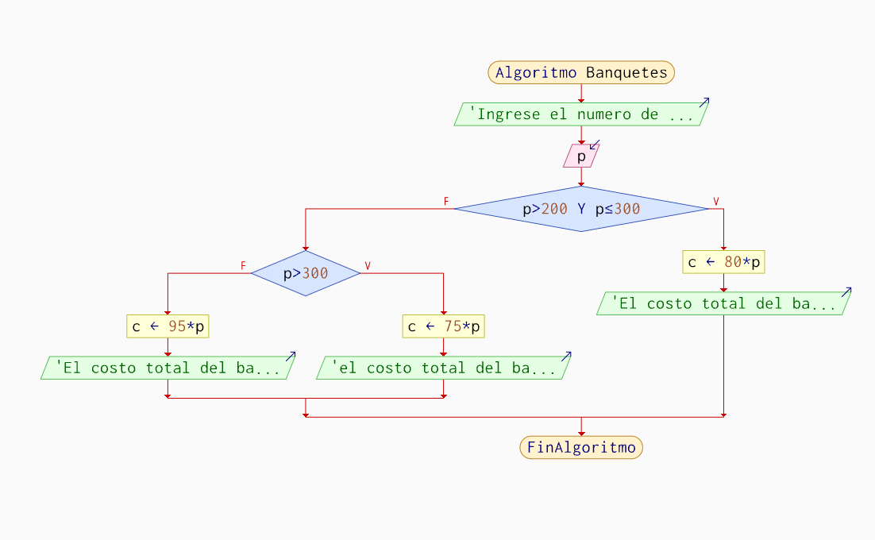
DFD

